**PostgreSQL**

1. Откройте ваш веб-браузер и перейдите на официальный сайт PostgreSQL: https://www.postgresql.org/

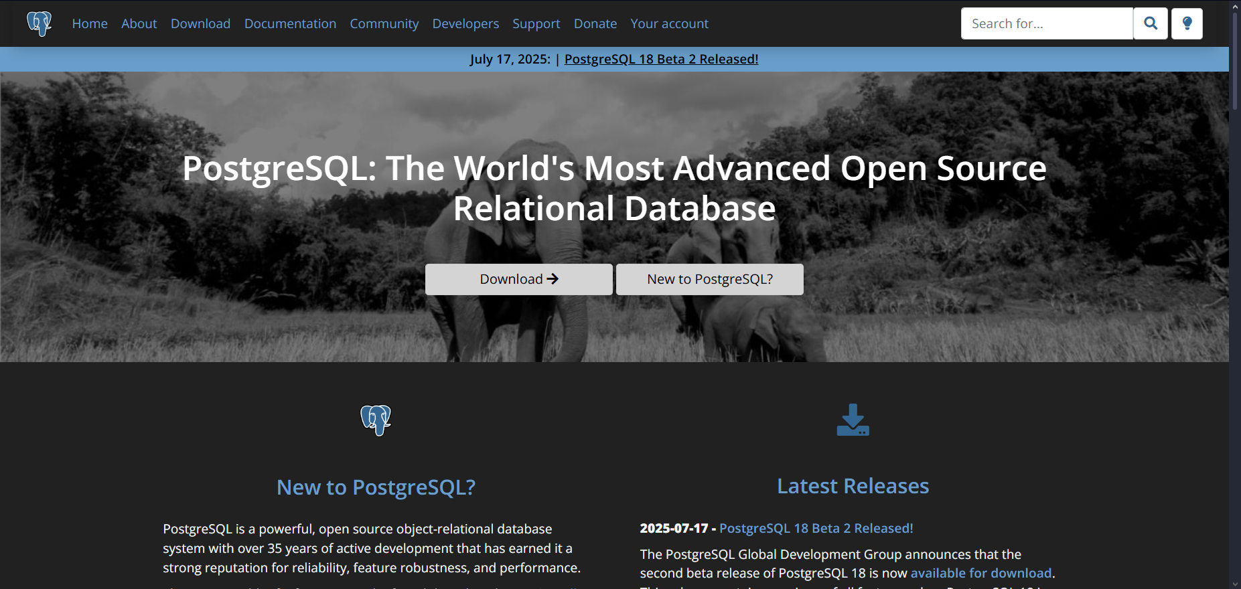

1. На главной странице найдите раздел "Download" и перейдите в него. На странице загрузок выберите вашу операционную систему:

● Windows: Нажмите на ссылку "Windows".

● macOS: Нажмите на ссылку "macOS".

● Linux: Нажмите на ссылку "Linux" и выберите ваш дистрибутив (например, Debian, Red Hat/Rocky/AlmaLinux, SUSE, Ubuntu, etc.)

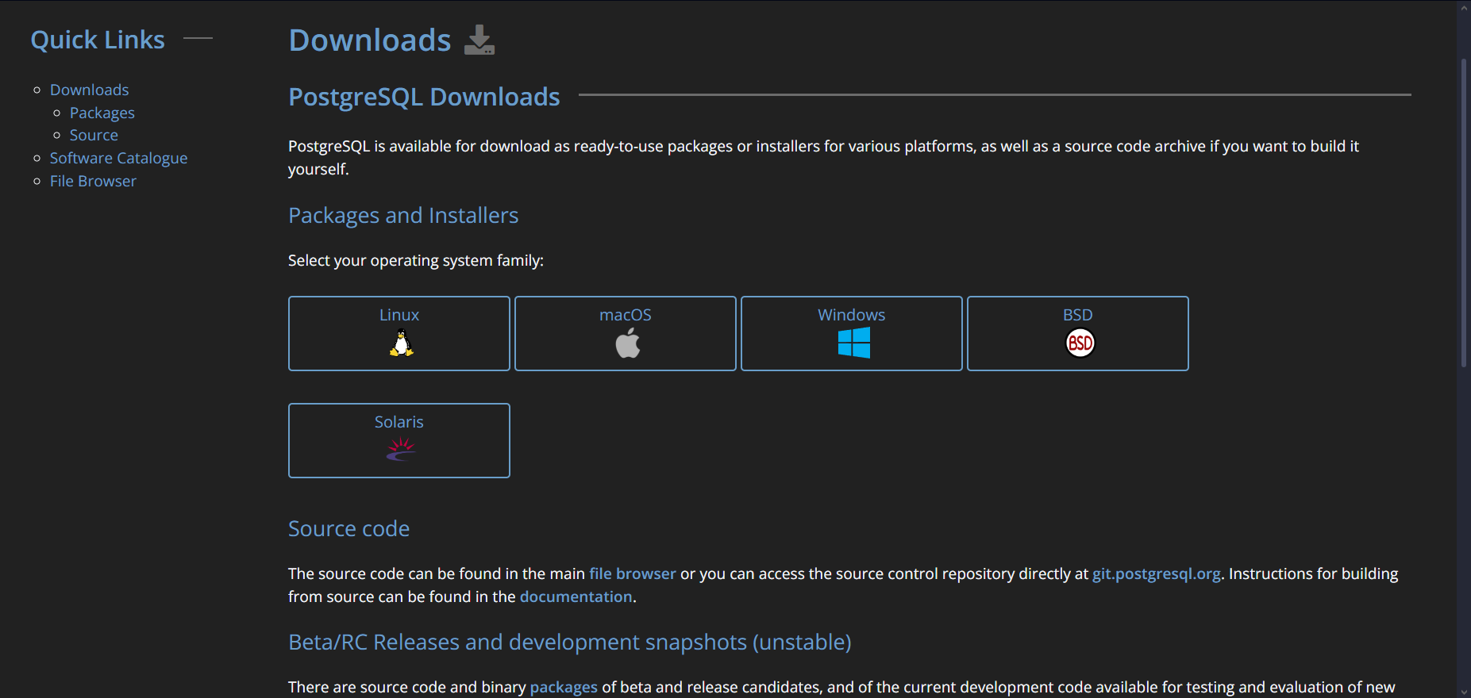

1. На странице вашей операционной системы найдите "Download the installer" (Графический инсталлятор от EDB) и нажмите на него. EDB (EnterpriseDB) предоставляет удобные инсталляторы для PostgreSQL.

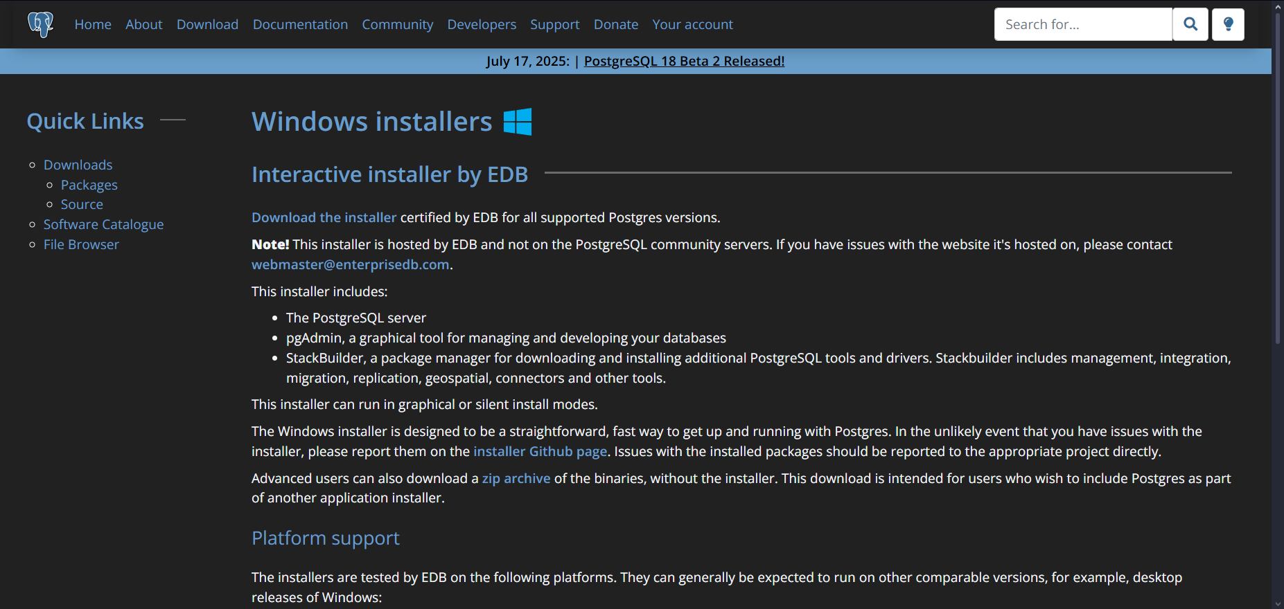

1. Вы будете перенаправлены на страницу, где сможете выбрать версию PostgreSQL для загрузки. Рекомендуется выбрать последнюю стабильную версию.

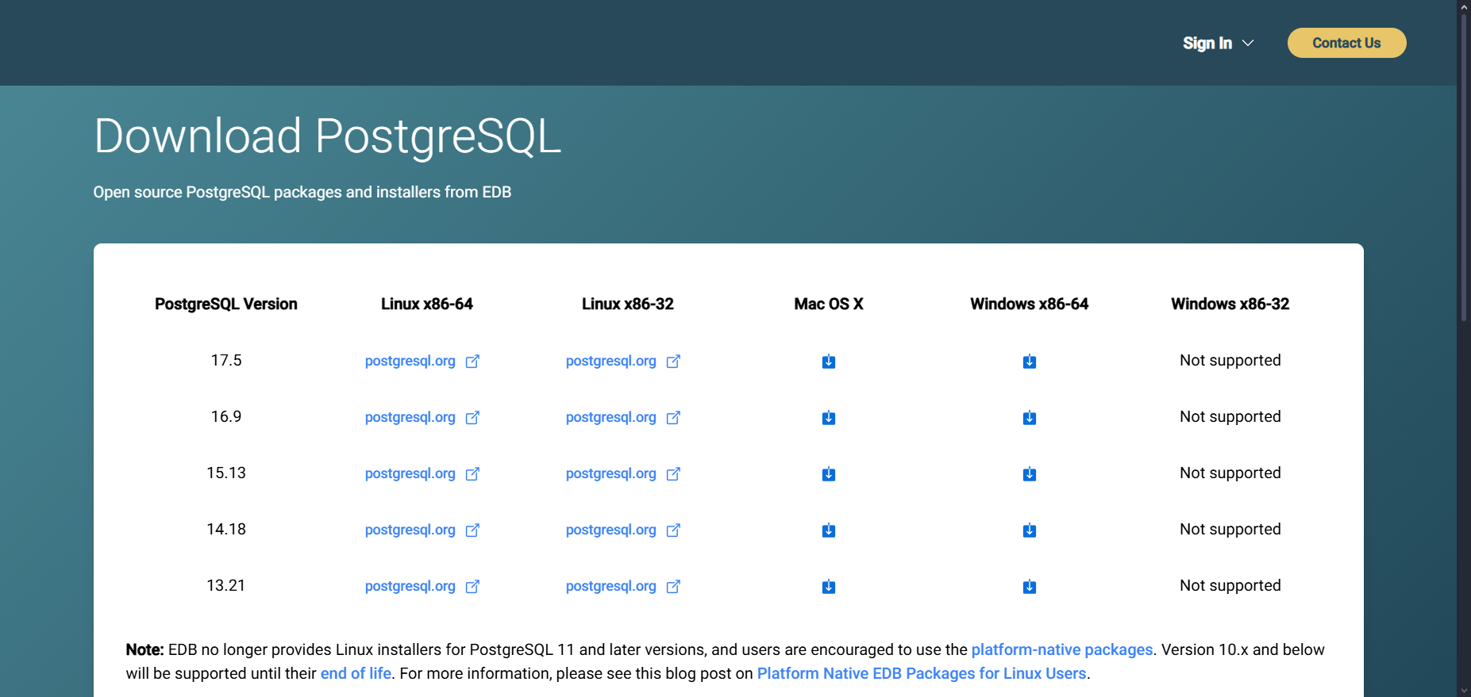

1. Дождитесь загрузки установщика. После найдите установленный файл и перейдите любым из указанных способов.



1. Нажмите на кнопку, если хотите установить директорию вручную, либо оставьте эту по умолчанию, после установки директории переходите на следующий шаг

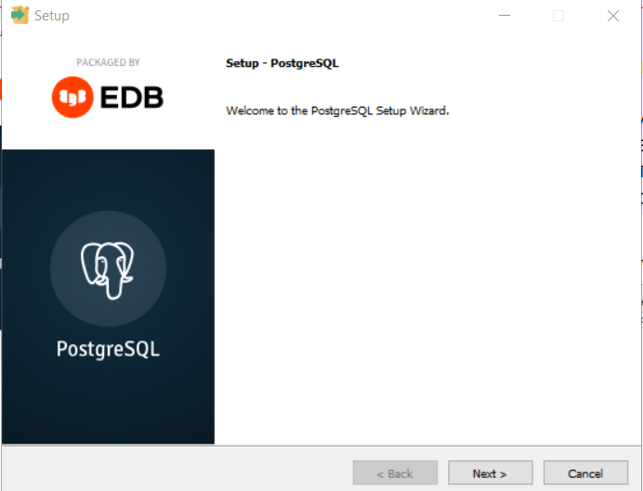

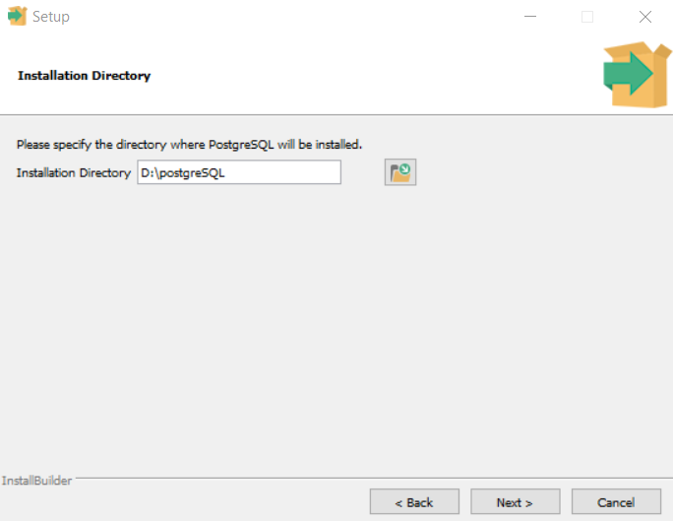

1. Установка

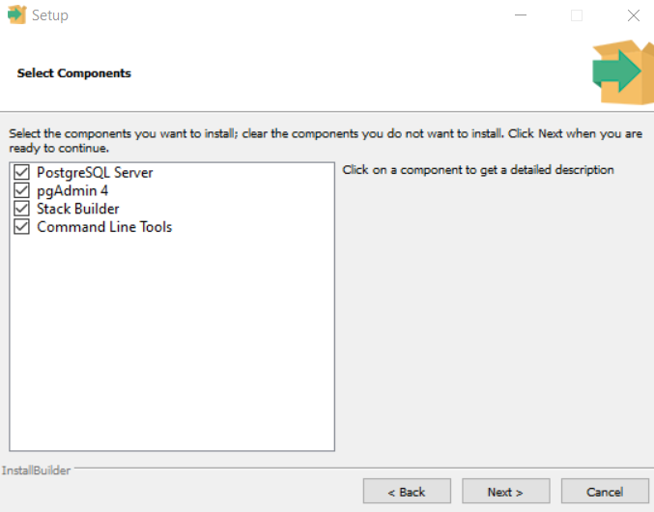

1. Нажмите на кнопку, если хотите установить директорию вручную, либо оставьте эту по умолчанию, после установки директории переходите на следующий шаг

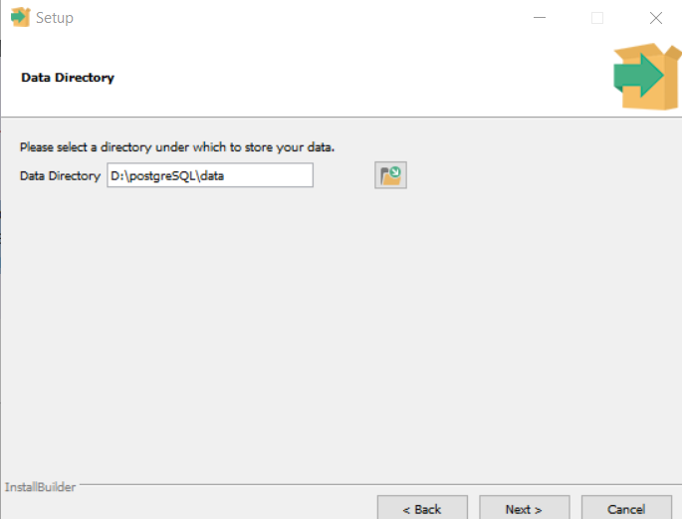

1. Введите пароль для пользователя postgres. Этот пользователь является администратором всех баз данных. ОБЯЗАТЕЛЬНО ЗАПОМНИТЕ ЭТОТ ПАРОЛЬ! Он потребуется вам для подключения к серверу баз данных. Подтвердите пароль и переходите на следующий шаг

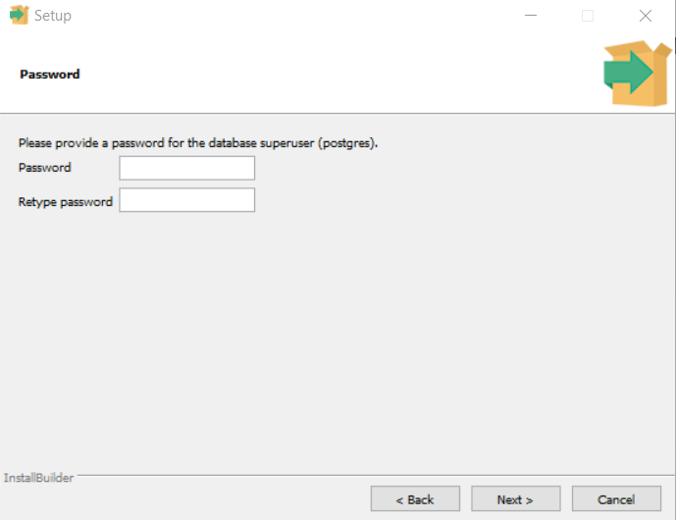

1. По умолчанию PostgreSQL использует порт 5432. Если у вас нет конфликтов с другими приложениями, оставьте этот порт и перейдите на следующий шаг

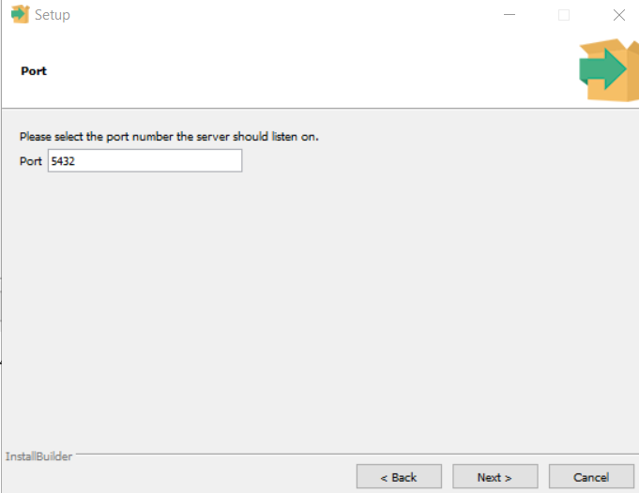

1. Выберите локаль для вашего сервера. Обычно лучше выбрать "Default locale". После выбора локали перейдите на следующий шаг

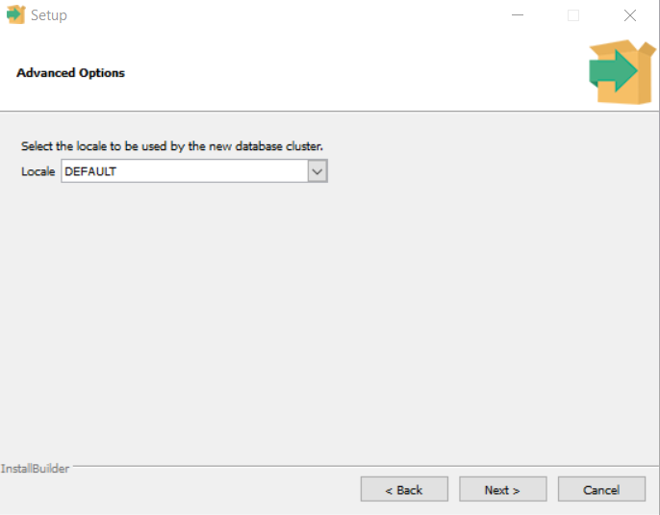

1. Проверьте выбранные параметры и перейдите на следующий шаг

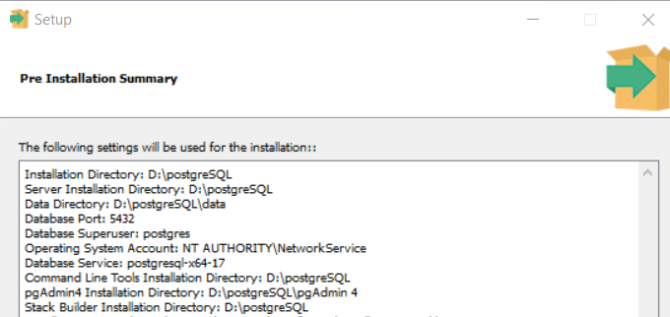

1. Дождитесь окончания загрузки

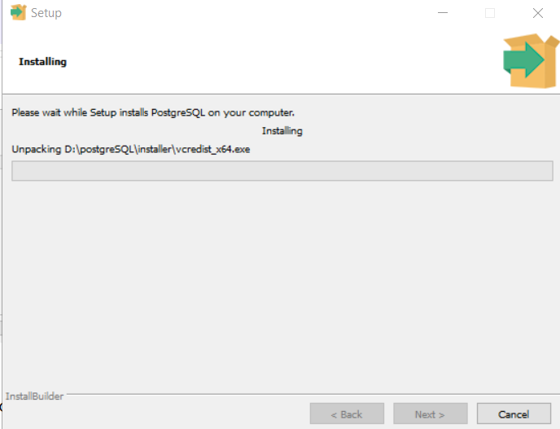

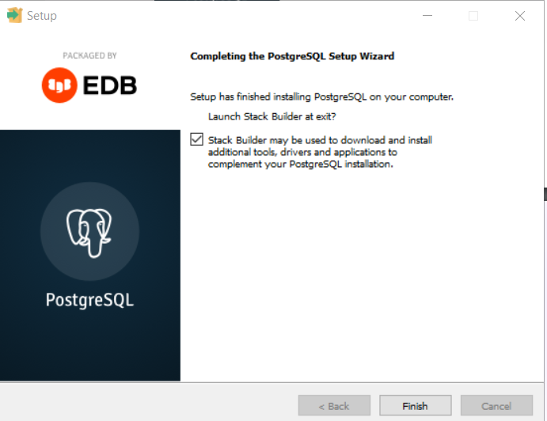

**DBeaver**

1. Перейдите на официальный сайт DBeaver: https://dbeaver.io/

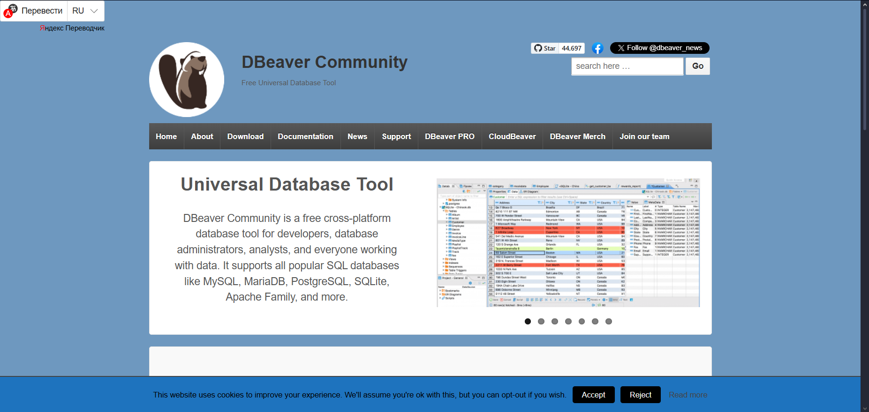

1. Установите DBeaver Community версию - она бесплатная

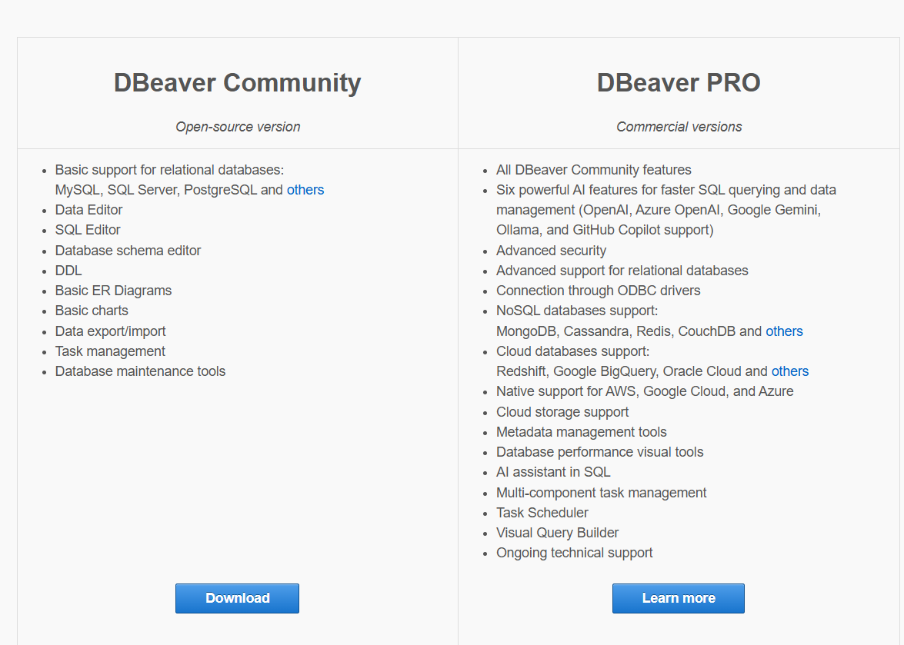

1. Выберите релевантную ОС для установки (в данном примере выбран Windows (installer))

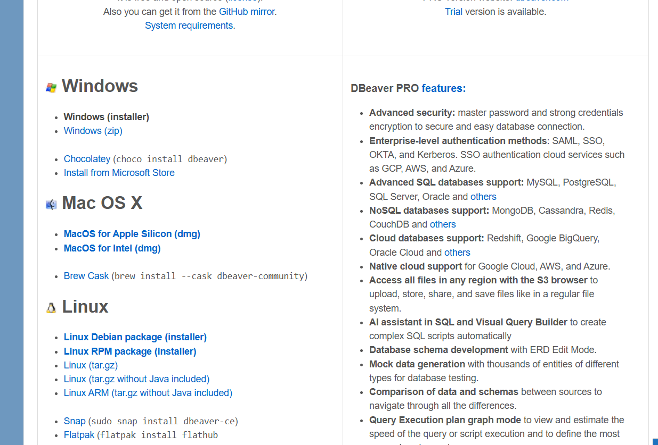

1. Перейдите в загрузки и откройте установочный файл (аналогично как при установке инсталлятора PostgreSQL

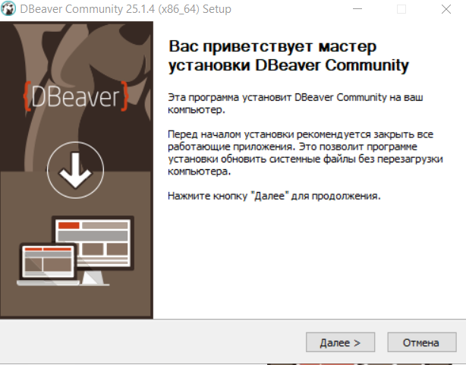

1. Ознакомьтесь и примите условия лицензионного соглашения

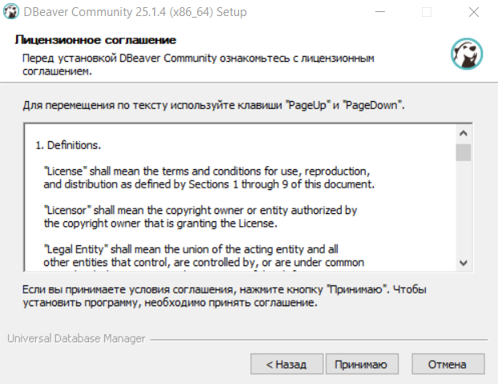

1. Оставьте галочку на For anyone who uses this computer и перейдите на следующий шаг

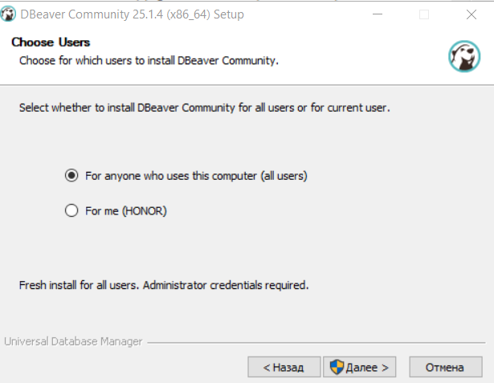

1. Оставьте галочки по умолчанию (как показано на скриншоте) и перейдите на следующий шаг

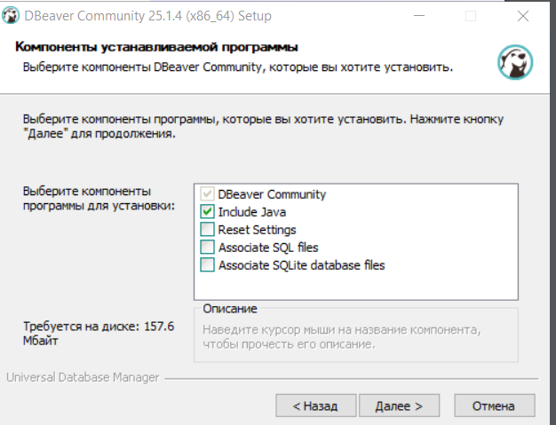

1. Выберите директорию или оставьте по умолчанию и перейдите на следующий шаг

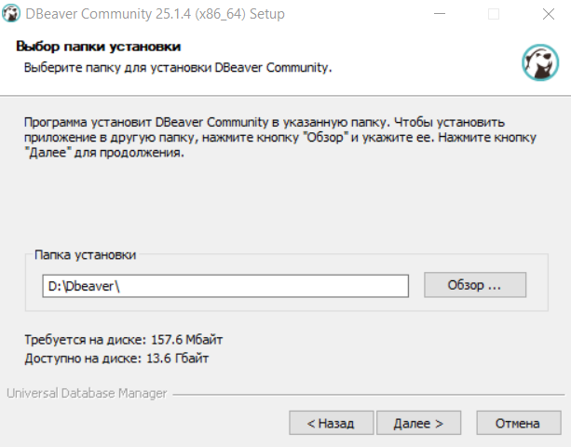

1. По желанию можно создать ярлыки для программы, после этого переходите на следующий шаг

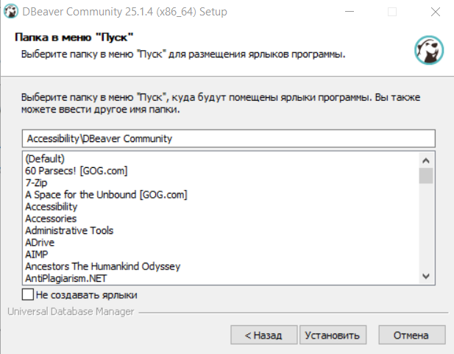

1. Дождитесь окончание загрузки

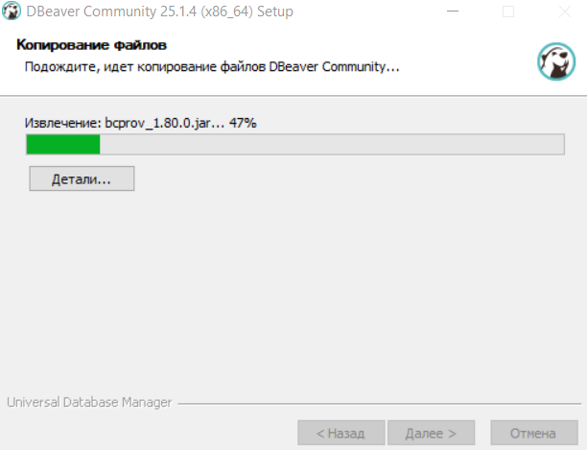

1. Запустите DBeaver и создайте новое подключение к PostgreSQL (База данных -> Новое подключение -> PostgreSQL)

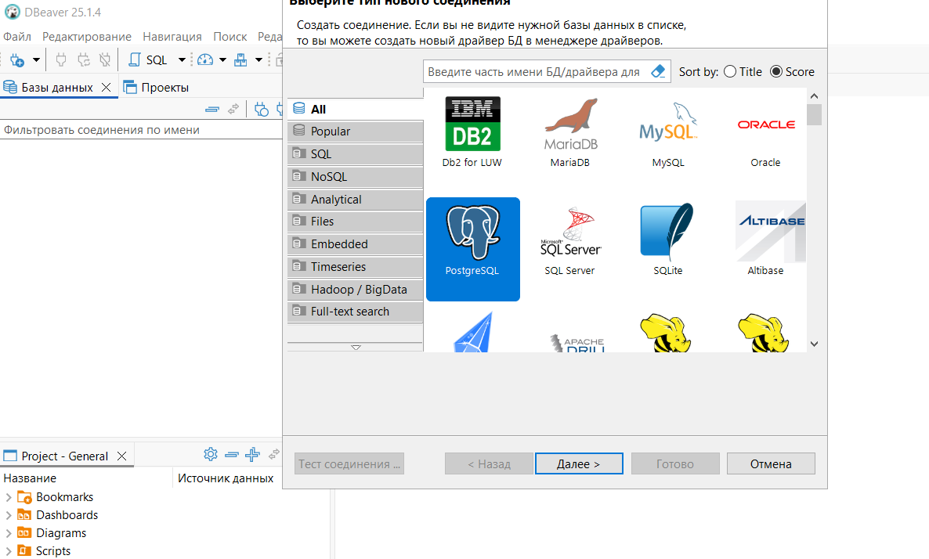

1. Укажите порт, который вы указывали во время установки PostgreSQL
2. Укажите пароль, который вы указывали во время установки PostgreSQL
3. Перейдите в описание соединения

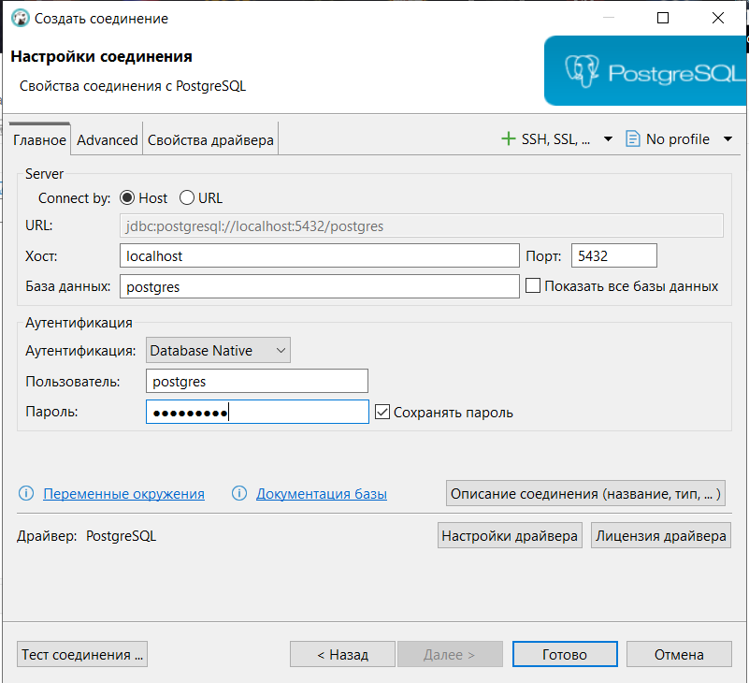

1. Выберите тип соединения Разработка и нажмите Готово
2. Слева отобразится подключение к вашей базе данных. Кликните дважды по подключению для установки дополнительных зависимостей. После их установки у вашего подключения отобразятся следующие компоненты

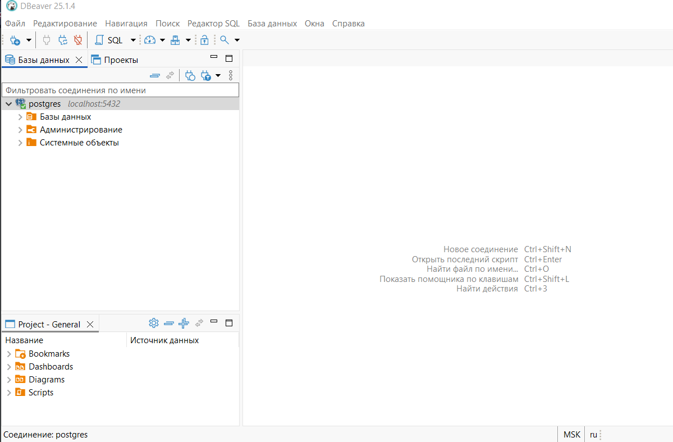

**Git**

1. Перейдите на официальный сайт Git https://git-scm.com/ Нажмите Download for Windows или перейдите в Downloads в случае, если у вас другая операционная система

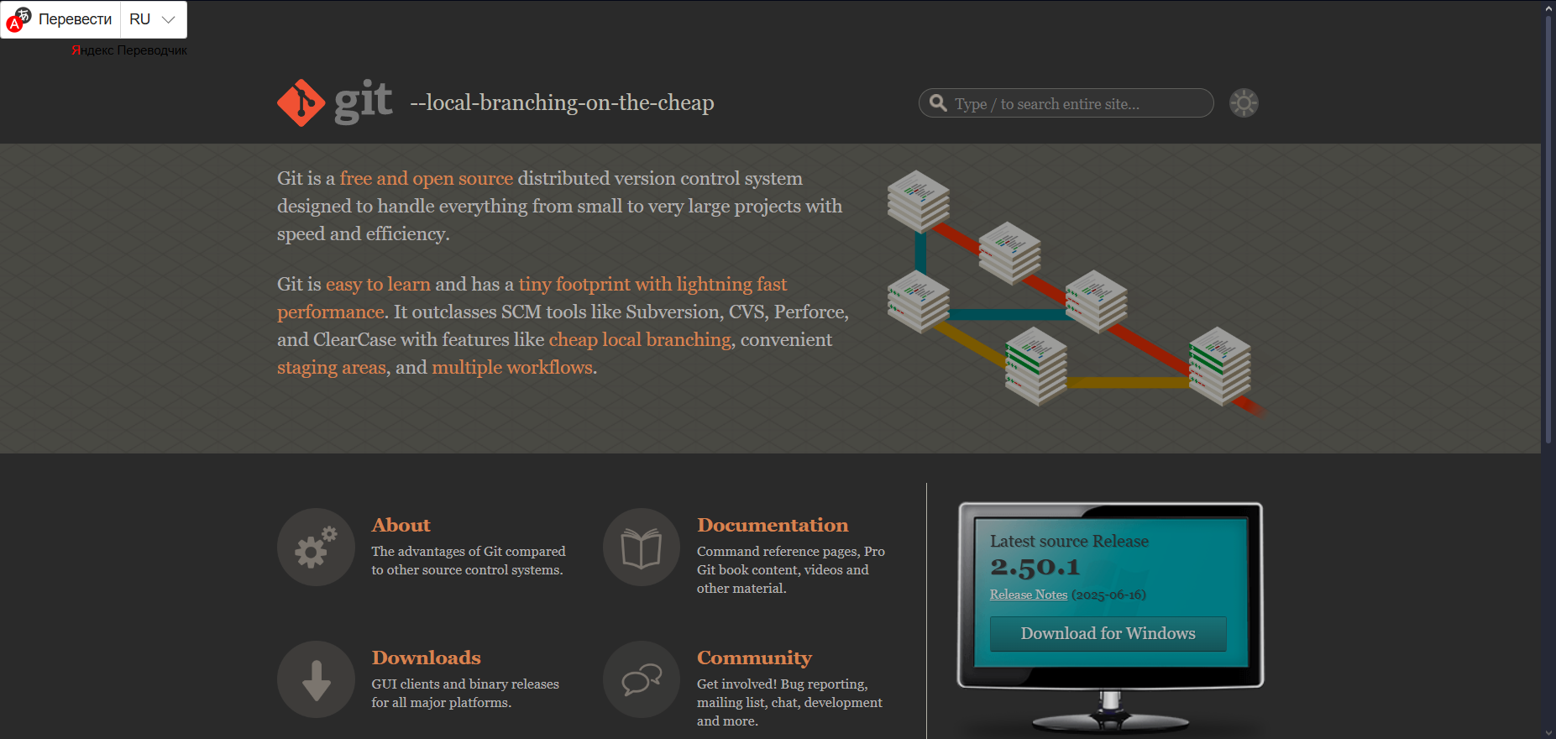

1. Скачайте установочный файл Git, дождитесь загрузки и запустите его

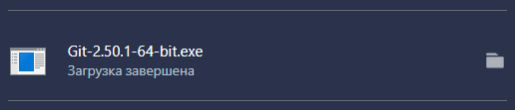

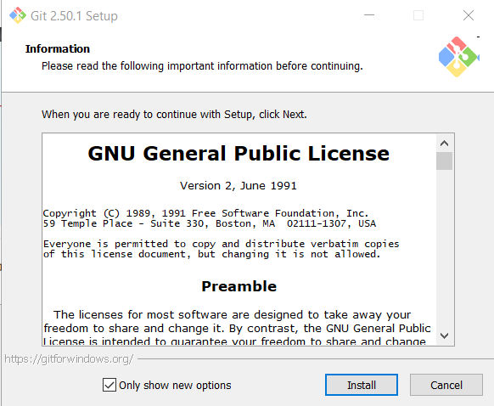

1. Выберите нужную директорию и перейдите на следующий шаг

Пункты 4 – 10 невозможно выполнить (возможно потому что я уже его устанавливал)

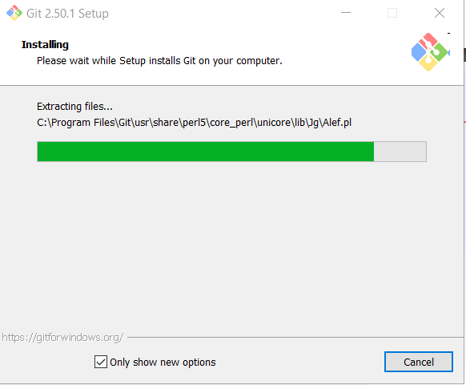

11) Дождитесь окончания загрузки и уберите галочку с View Release Notes

12) Проверьте, установлен ли Git: 1. Перейдите в командную строку (через Меню или нажмите клавиши Win + R -> введите cmd) 2. Пропишите следующую команду: git --version (после написания каждой команды нажмите Enter)

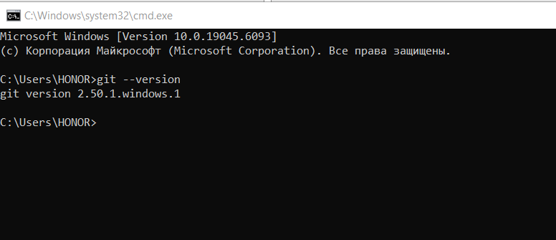

13) ) Установите имя пользователя и адрес электронной почты: Пропишите команды: git config --global user.name "Имя Фамилия" git config --global user.email [ваш.email@example.com](mailto:ваш.email@example.com)

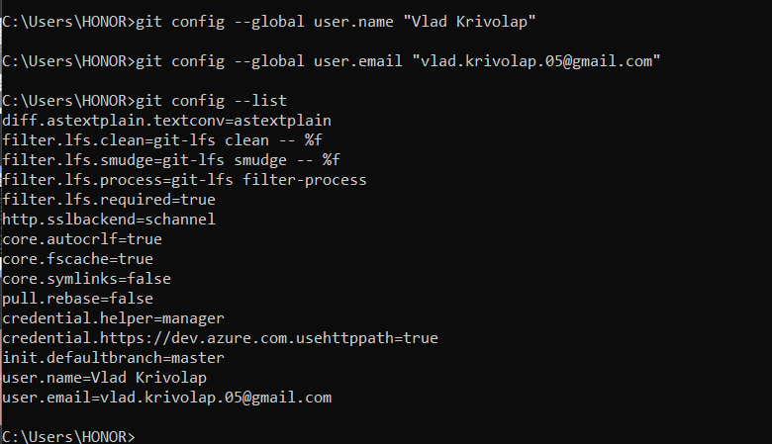

**Git registration**

Пункты 1-5 будут пропущены так как у меня уже имеется в наличии аккаунт на платформе Github

6) Создайте репозиторий для выполнения заданий в рамках данного курса, нажав кнопку Create Repository

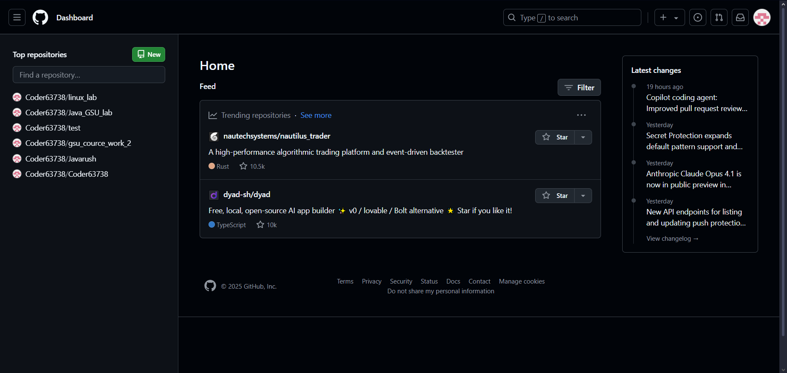

7) Настройте репозиторий согласно скриншоту ВАЖНО Название репозитория согласно шаблону innowise-delab-aug-2025_ name_surname (пример: innowise-de-lab-aug2025_Ivan_Ivanou)

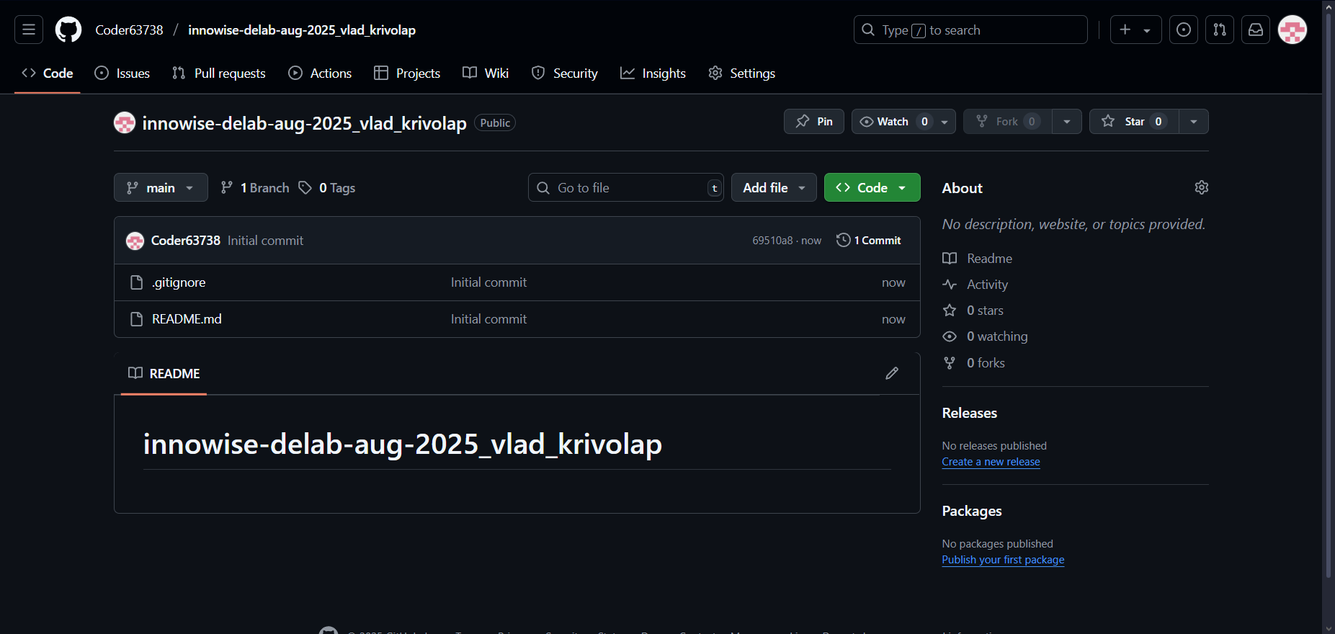

**Linking Local Git to GitHub**

1. Создайте на вашем компьютере папку, где вы будете выполнять задания в рамках данного курса.

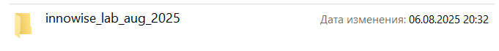

1. Перейдите в ваш GitHub-репозиторий. Нажмите на кнопку Code



1. Скопируйте ваш GitHub репозиторий

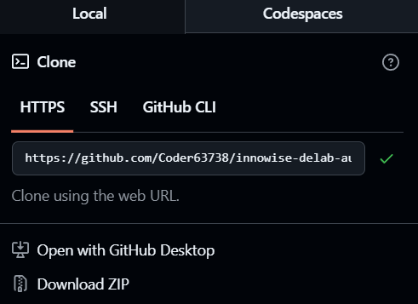

1. Перейдите в командную строку. С помощью команды cd (Change Directory) перейдите в директорию, где находится папка, которую вы создали ранее

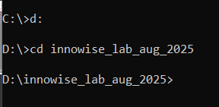

1. После того, как вы перешли в нужную директорию, скопируйте в данную папку ваш GitHub-репозиторий с помощью команды git clone

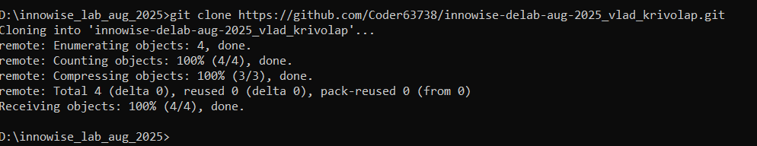

**Task 1. Guide**

1. Откройте командную строку и перейдите в папку репозитория



1. Введите команду git status. Это необходимо для того, чтобы определить актуальную ветку и измененные файлы (В дальнейшем под каждое задание вы должны будете создать ветку и придерживаться следующего формата названия _ (пример: de-intro_task1)

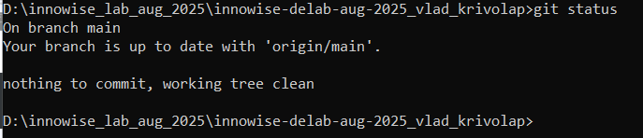

1. В рамках первого задания изменим текстовый файл README.md и закоммитим изменения. Для этого пропишите команду notepad README.md



1. Напишите предложение Hello Innowise, I’m . Сохраните изменения и выйдите из текстового редактора

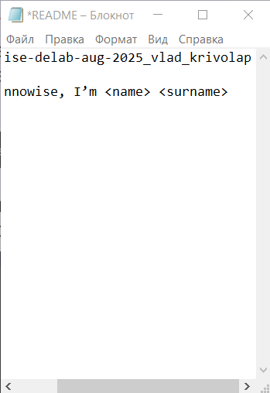

1. Перейдите в командную строку и введите команду git status. Красным цветом выделен файл, который был изменен, но не был закоммичен

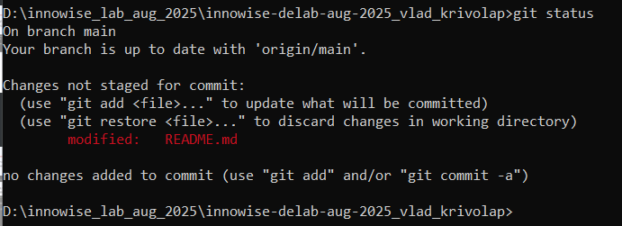

1. Чтобы сделать локальный коммит, введите команды git add . и git commit -m “Hello Innowise, this is my first commit”

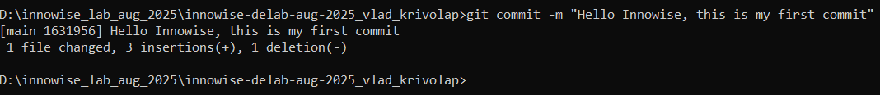

1. Чтобы коммит отразился в удаленном репозитории на GitHub, необходимо прописать следующую команду git push -u origin main

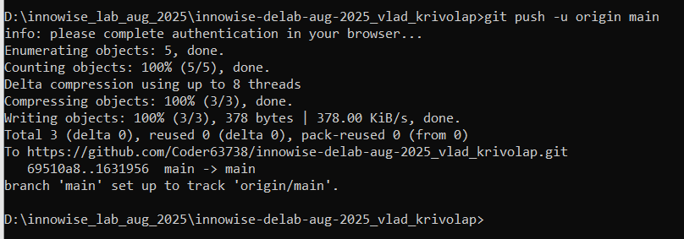

1. Необходимо будет еще раз залогиниться в GitHub
2. Перейдите в GitHub и убедитесь, что коммит отобразился

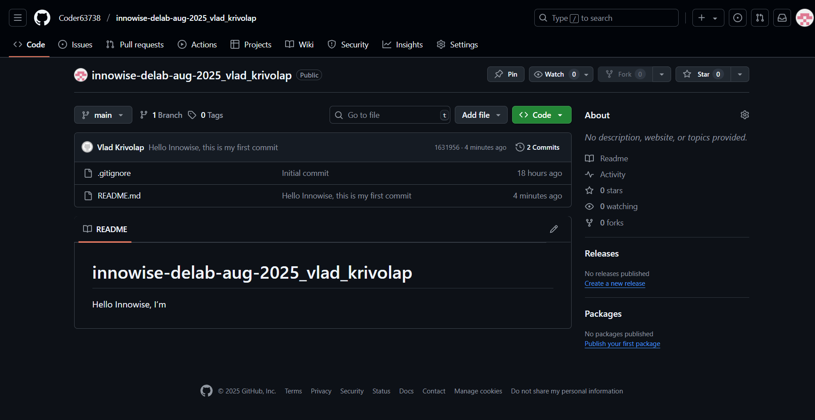

**SSH key**

1. Вводим команду ssh-keygen -t ed25519 -C [your_email@example.com](mailto:your_email@example.com) в консоль

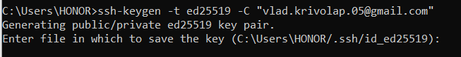

1. Выбираем путь назначения ключа, а также имя папки в которой будет он хранится

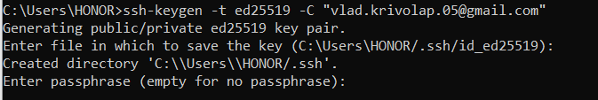

1. Вводим 2 раза пароль в данном варианте без пароля

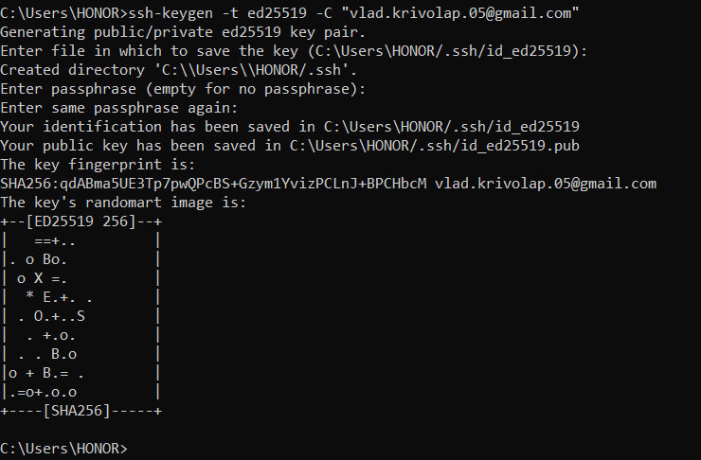

1. Проверяем его наличие

